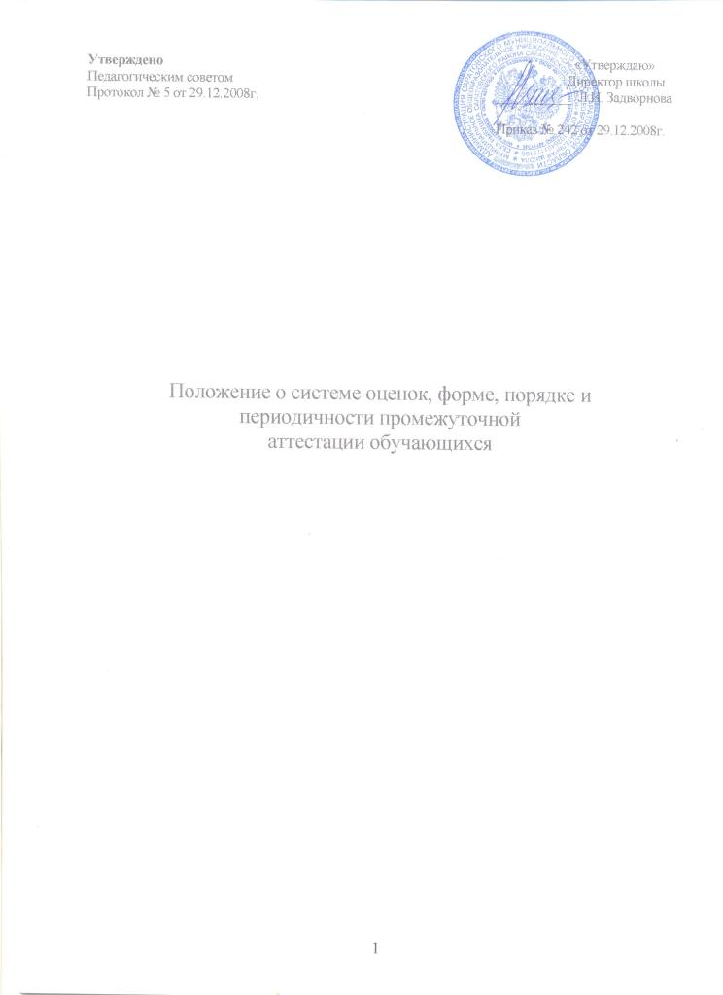

ПОЛОЖЕНИЕ
о системе оценок, форме, порядке и периодичности
промежуточной аттестации обучающихся 1-11-х классов.

1.ОБЩИЕ ПОЛОЖЕНИЯ

1.1. В целях проверки уровня обученности школьников и в качестве критерия для перевода учащихся из класса в класс, а также в целях повышения ответственности каждого учителя за результаты труда, за степень усвоения каждым обучающимся федерального государственного образовательного стандарта, определенной образовательной программы в рамках учебного года или курса в целом в соответствии с п.3, ст.15 Закона РФ «Об образовании» в школе используется промежуточная и итоговая аттестации. Настоящее положение устанавливает систему оценок, форму, порядок и периодичность промежуточной и итоговой аттестации обучающихся.
Контроль и оценка в школе имеет несколько функций:
- социальная функция проявится в требованиях, предъявляемых обществом к уровню подготовки ребенка школьного возраста;
- образовательная функция определяет результат сравнения ожидаемого эффекта с действительным;
- воспитательная функция выражается в рассмотрении формирования положительных мотивов учения и готовности к самоконтролю как фактору преодоления заниженной самооценки учащихся и тревожности;
- информационная функция является основой диагноза планирования и прогнозирования;
- функция управления очень важна для развития самоконтроля школьника, его умения анализировать и правильно оценивать свою деятельность.
1.2. Положение призвано:
- обеспечить в школе объективную оценку знаний каждого учащегося в соответствии с требованиями федерального государственного стандарта по учебному плану;
- поддерживать в школе демократические начала в организации учебного процесса
1.3. Промежуточная аттестация подразделяется на текущую, включающую в себя поурочное, потемное и почетвертное (полугодовое) оценивание результатов учебы учащихся, и годовую, которая представляет собой тестирование, экзамены, собеседования и контрольные работы за учебный год.

2. Текущая аттестация учащихся
2.1. Текущей аттестации подлежат учащиеся всех классов школы.
2.2. Под текущей аттестацией понимаются различные виды проверочных работ – как письменных, так и устных, - которые проводятся непосредственно в учебное время и имеют целью оценить ход и качество работы учащегося по освоению учебного материала.
2.3. Форму текущей аттестации определяет учитель с учетом контингента обучающихся, содержания учебного материала и используемых им образовательных технологий. Избранная форма текущей аттестации сообщается учителем администрации школы одновременно с представлением рабочей программы заместителю директора школы по учебной работе.
2.4. Текущая аттестация учащихся 1-х классов в течение учебного года осуществляется качественно без фиксации их достижений в классном журнале в виде отметок по пятибалльной шкале.
Основными принципами безотметочного обучения в школе являются:
- дифференциация содержательного контроля и оценки;
- содержательный контроль и оценка строятся на критериальной основе. Критерии есть инструменты контроля и оценки учителя и учащегося;
- самоконтроль, самооценка учащегося предшествует контролю и оценке сверстников и учителя.
2.5. Устные ответы и письменные работы учащихся 2-11-х классов оцениваются по 5-балльной системе своевременно, в день проведения урока. Установить следующие сроки выставления оценок за письменные работы:
а) контрольные диктанты, контрольные работы, тесты, во 2-11-х классах по всем предметам учебного плана – к следующему уроку
б) изложения и сочинения в начальных классах – не позже, чем через 2 дня, в 5 – 9-х классах отметки за творческие работы по русскому языку и литературе - не позже, чем через неделю после их проведения;
в) отметки за сочинение в 10-11-х классах по русскому языку и литературе - не более чем через 10 дней.
г) оценки за сочинения, изложения и другие виды творческих работ по русскому языку и литературе выставляются дробью на страницу классного журнала того предмета, по программе которого проводится данная работа.
2.6. За текущие и итоговые контрольные работы оценки выставляются в классный журнал всем присутствовавшим на уроке обучающимся.
Текущие контрольные работы имеют целью проверку усвоения изучаемого и проверяемого программного материала. Для проведения текущих контрольных работ учитель может отводить весь урок или его часть
Итоговые контрольные работы проводятся:
- после изучения наиболее значительных тем программы; в конце учебной четверти, полугодия, года.
Проведение уроков контроля по всем предметам учебного плана является обязательным требованием выполнения учителями программного материала и способствует более устойчивому и осознанному усвоению учащимися тем и разделов школьных предметов, дает картину целостного представления о различных явлениях, эпохах, событиях, об изучаемых курсах в целом, развивает аналитические и мыслительные способности обучающихся.
Для каждого класса по отдельным предметам составляется специальный график контрольных работ, а также сводный график контрольных работ по предметам, который исключает проведение более трех контрольных работ у одного ученика (по разным предметам) в один день. Учителя, ученики и их родители должны быть ознакомлены с этим графиком в течение первых двух недель четверти или полугодия. Составление графика осуществляют учителя-предметники. Контроль и согласование осуществляет заместитель директора по УВР.

2.7. При выставлении оценок за самостоятельные работы необходимо учитывать следующие подходы:
если самостоятельная работа носит обучающий характер, проводится с целью проверки усвоения нового материала и по времени занимает часть урока, учитель не фиксирует запись о ее проведении в графе страницы классного журнала «что пройдено на уроке» и имеет право не выставлять оценки обучающимся всего класса.
Если самостоятельная работа контролирующего характера, ее проведение фиксируется на правом развороте журнала в строке «что пройдено на уроке» рядом с указанной темой урока, оценки за данный вид самостоятельной работы выставляются всем без исключения обучающимся, присутствовавшим на уроке.
2.8. Отсутствие обучающегося на контрольной или самостоятельной работе по уважительной причине непосредственно в день ее проведения (при условии присутствия учащегося в школе накануне и на следующий день после проведения письменной работы) не освобождает его от обязанности отчитаться в любой возможной форме за допущенный пропуск на следующем уроке, о чем обучающийся, родители (законные представители) должны быть поставлены в известность заранее (индивидуальное домашнее задание, работа по карточке на следующем уроке на этапе опроса учащихся и т.д.
В случае длительного отсутствия обучающегося в школе по уважительной причине сроки, в которые необходимо отчитаться за пропущенные уроки контроля, устанавливаются общеобразовательным учреждением дифференцированно в каждом конкретном случае.
2.9. Учитель должен продумывать систему опроса обучающихся, используя принцип дифференциации. Рекомендуется в течение урока выставлять в среднем 7 – 10 оценок. Наличие одной, двух, трех оценок, выставляемых в системе за урок, свидетельствует о низком уровне владения учителем методикой опроса.
В случае оценивания знаний обучающегося на «2» (неудовлетворительно), учитель обязан опросить его в 2-х-, 3-х – дневный срок.
2.10. Не допускаются факты выставления оценок в тот день, когда обучающийся отсутствовал в школе.
2.11. Учащиеся, обучающиеся по индивидуальным учебным планам, аттестуются только по предметам, включенным в этот план.
2.12. Учащиеся, временно обучающиеся в санаторных школах, реабилитационных общеобразовательных учреждениях, аттестуются на основе итогов их аттестации в этих учебных заведениях.
2.13. Аттестация проводится:
а) во 2-9-х классах -по четвертям;
б) в 10-11-х классах - по полугодиям;
При выставлении оценок по итогам четвертей (полугодия) учитывается наличие достаточного количества текущих оценок, позволяющих оценить результативность обучения учащихся: если предмет изучается в течение одного часа в неделю, то количество текущих оценок должно быть не менее трех. Количество текущих оценок изменяется соответственно увеличению количества учебных часов в неделю. Отметка учащихся за четверть (полугодие) выставляется на основе результатов письменных работ и устных ответов учащихся и с учетом их фактических знаний, умений и навыков.
2.14. Обучающиеся, пропустившие по не зависящим от них обстоятельствам 2/3 учебного времени, не аттестуются. Вопрос об аттестации таких обучающихся решается в индивидуальном порядке директором по согласованию с родителями.
3. Годовая аттестация обучающихся переводных классов
3.1. К годовой аттестации допускаются все обучающиеся переводных классов.
3.2. Учреждение до начала учебного года доводит до сведения всех участников образовательного процесса конкретный перечень предметов годовой промежуточной аттестации, сообщает по каким предметам, в каких классах и какие виды контрольных работ будут проводиться. Формы проведения промежуточной аттестации определяется педагогическим советом и доводится до обучающихся приказом директора.
3.3. Во 2-11 классах выставляются годовые отметки.
3.4. Обучающиеся, заболевшие в период переводной аттестации от нее, могут быть освобождены на основании справки из медицинского учреждения. Решения по этому вопросу принимает администрация школы.
3.5. Аттестация осуществляется по особому расписанию, составленному ежегодно и утверждаемому руководителем учреждения.
3.6. Итоги аттестации обучающихся оцениваются по 5-балльной системе.
3.7. Четвертные, полугодовые, годовые отметки выставляются за два дня до начала каникул или начала аттестационного периода. Классные руководители итоги аттестации и решение педагогического совета школы о переводе обучающегося обязаны довести до сведения обучающихся и их родителей, а в случае неудовлетворительных результатов учебного года или экзамена – в письменном виде под роспись родителей с указанием даты ознакомления. Сообщения хранится в личном деле обучающегося.
3.8. В случае несогласия обучающихся и их родителей с выставленной итоговой отметкой по предмету, она может быть пересмотрена. Для пересмотра на основании письменного заявления родителей приказом руководителя учреждения создается комиссия в составе трех человек, которая в форме экзамена или собеседования в присутствии родителей обучающегося определяет соответствие выставленной отметки по предмету фактическому уровню его знаний. Решения комиссии оформляется протоколом и является окончательным. Протоколом хранится в личном деле обучающегося.
3.9. Итоговая отметка по учебному предмету, курсу выставляется учителем на основе оценок за учебный год, результатов годовой аттестации и фактического уровня знаний, умений и навыков обучающихся.
4. Перевод обучающихся
4.1. Обучающиеся, освоившие в полном объёме образовательные программы, переводятся в следующий класс. Предложения о переводе обучающихся вносит педагогический совет.
Обучающиеся на ступени начального общего и основного общего образования, имеющие по итогам учебного года академическую задолженность по одному предмету, решением педагогического совета Учреждения могут быть переведены в следующий класс условно.
Ответственность за ликвидацию ими академической задолженности в этом случае в течение следующего учебного года возлагается на их родителей (законных представителей).
4.2. Обучающиеся на ступени начального общего и основного общего образования, не освоившие программу учебного года и имевшие академическую задолженность по двум и более предметам, по усмотрению их родителей (законных представителей) оставляются на повторное обучение, переводятся в классы компенсирующего обучения или продолжают обучение в форме семейного образования.
4.3. Обучающиеся, не освоившие образовательную программу предыдущего уровня, не допускаются к обучению на следующей ступени общего образования.
4.4. Обучающиеся 1 класса, не освоившие в полном объеме содержание учебных программ, на повторный курс обучения не оставляются.

.

